Veneenrakentaja Eino Suntio s. 10.3.1910, k. 16.02.1969

Venemestari Eino Suntio syntyi Vehkalahdella vuonna 1910. Ensimmäisen suuremman purjeveneen hän teki jo vuonna 1938 Neuvottoman Maringissa pihapiirinsä ulkorakennuksessa, ja heti sodan jälkeen moottoriveneen. Hän halusi hyödyntää käden taitojaan työssään.
Kun sodan jälkeen oli kaikesta tarve, hän perusti vuonna 1948 vanhemman veljensä August Suntion ja vanhimman poikansa Pertti Suntion kanssa A. E. Ja P. Suntion Veneveistämö Oy:n. He aloittivat kokopäivätoimisen veneenrakentamisen.
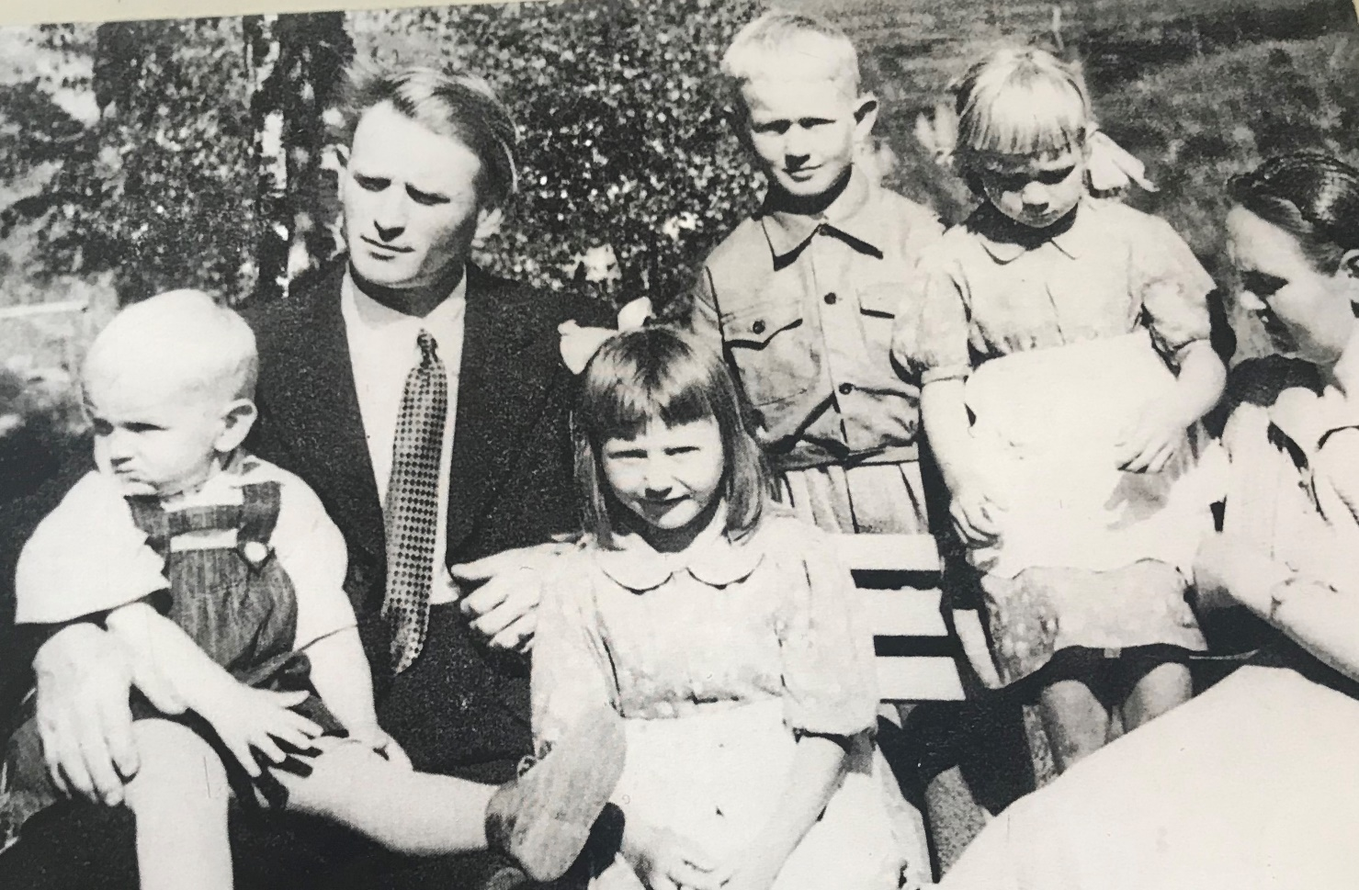
Eino Suntio (yllä perheensä kanssa) oli myös lahjakas piirtäjä ja hänen vastuulleen jäi myös suunnittelu. Ensimmäiseksi hän valmisti tehtävästä veneestä puolikkaan pienoismallin, josta hän sitten siirsi veneen mitat ja mallin millimetripaperille.
Töitä tuntui riittävän niin paljon kuin kolme miestä ehti tehdä. Siinä ohessa kasvoivat myös uudet veneenrakentajat: August Suntion kaksi poikaa, Tapio ja Poju Suntio sekä Eino Suntion kaksi poikaa Timo ja Rauni Suntio. Näiden ei tarvinnut lähteä muualle opiskelemaan, vaan vanhempiensa veneveistämölle töihin oppia saamaan jo heti koulupäivien jälkeen. Koulujen päätyttyä he siirtyivät kokopäivätoimisiksi veneenrakentajiksi.
Vuonna 1959 Eino Suntio perusti oman veneveistämön Neuvottoman Marinkiin ja aloitti poikiensa kanssa veneenrakentamisen. Naapurista saatiin töihin vielä veljenpoika Jouni Suntio.
Heti 1960-luvun alussa tehtiin Ruotsiin ja Amerikkaan meriläismallisia sekä tasaperäisiä 5-8 metrisiä mahonkivenitä jopa sarjatuotantona. Välillä oli työn alla 12 -metrinen purjevenekin, joka katettiin ja sisustettiin veistämön ulkopuolella katoksessa, koska vene ei enää mahtunut laajenemaan veistämön sisällä. Onneksi oli kesäaika. Samanaikaisetsi työn alla oli veistämön sisällä pienempiä veneitä. Kysyntää oli silloin niin hyvin, että työpäivät venyivät usein ylipitkiksi. Markkinointia ei tunnettu Eino Suntion veneveistämöllä, vaan työn jälki puhui puolestaan. Uusia tilauksia oli jo odottamassa, kun edellisiä veneitä oli saatu luovutettua maailmalle.
Pyydettiinpä Amerikan Oregonista saakka, että osaava veneenrakentajatiimi olisi lähtenyt sinne rakentamaan 20-metristä puista troolaria, mutta Eino Suntio oli sitä ennen menettänyt tapaturmaisesti kätensä käsivarresta saakka poikki. Nuori sukupolvi olisi ollut halukas lähtemään, mutta Eino Suntio ei enää rohjennut lähteä yksikätisenä toiselle puolen maailmaa.
Eino Suntio ehti elämänsä aikana rakentaa melkoisen määrän suuria sekä pienempiä puuveneitä. Meriläismallisia, tasaperäisiä, moottoripurje- ja moottoriveneitä. Hän kuoli vuonna 1969. Tero ja Rauni Suntio jatkoivat kuitenkin veneenrakentamista 1970-luvuille saakka. Siihen aikaan alkoivat lasikuituveneet tehdä tuloaan ja vallata alaa. Puuveneen hinnoissa ei sitten pystytty enää kilpailemaan.
Mirja Räisänen

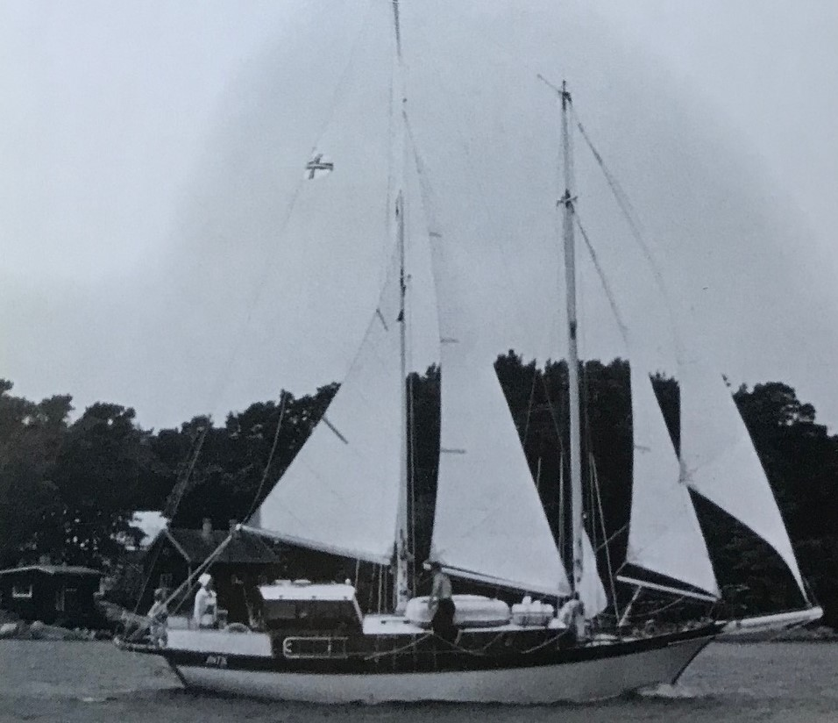
Eino Suntion veneveistämön rakentama purjevene

